Формированию привычки  к здоровому образу жизни.  Уважаемые папы и мамы!  Если Ваши дети Вам дороги, если Вы хотите видеть их счастливыми, помогите им сохранить свое здоровье. Постарайтесь сделать так, чтобы в Вашей семье занятия физкультурой и спортом и стали неотъемлемой частью совместного досуга.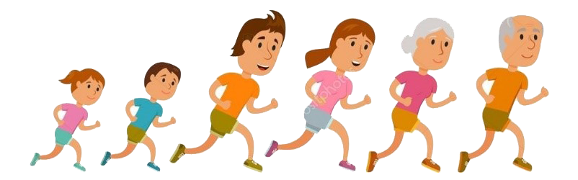  - С раннего детства воспитывайте у своих детей привычку заниматься физкультурой и спортом!  - Уважайте спортивные интересы и пристрастия своего ребенка!  - Поддерживайте желание участвовать в спортивных мероприятиях класса и школы!  - Участвуйте в спортивных мероприятиях класса и школы, это способствует укреплению вашего авторитета в глазах собственного ребенка!  - Воспитывайте в своих детях уважение к людям, занимающимся спортом!  - Рассказывайте о своих спортивных достижениях в детстве и юности!  - Дарите своим детям спортивный инвентарь и снаряжение!  - Демонстрируйте свой пример занятий физкультурой и спортом!  - Совершайте со своим ребенком прогулки на свежем воздухе всей семьей, походы и экскурсии!  - Радуйтесь успехам в спорте своего ребенка и его друзей!  Занятия физкультурой в домашних условиях  - Чтобы занятия приносили вашему ребенку только пользу и здоровье,  необходимо, прежде всего, достаточно внимательно изучить специализированную литературу!  - Занятия желательно проводить в одном, специально подготовленном месте, свободном от мебели. Предварительно необходимо хорошо проветрить помещение и провести влажную уборку (пыль – сильнейший аллерген).  - Тренировка должна длиться 15–20 минут.  - Рекомендуется проводить занятия в первой половине дня, например, начинать день с зарядки.  - Лучше проводить тренировки примерно в одно и то же время и регулярно (каждый или через день), чтобы в них выработалась потребность.  - Занимаясь дома, ребенок будет получать больше внимания и тренироваться по индивидуальной программе. | Формированию здорового образа жизни у своих детей.  1. Новый день начинайте с улыбки и с утренней разминки.  2. Соблюдайте режим дня.  3. Помните: лучше умная книга, чем бесцельный просмотр телевизора.  4. Любите своего ребенка, он - Ваш. Уважайте членов своей семьи, они - попутчики на вашем пути.  5. Обнимайте ребёнка чаще.  6. Положительное отношение к себе – основа психологического выживания.  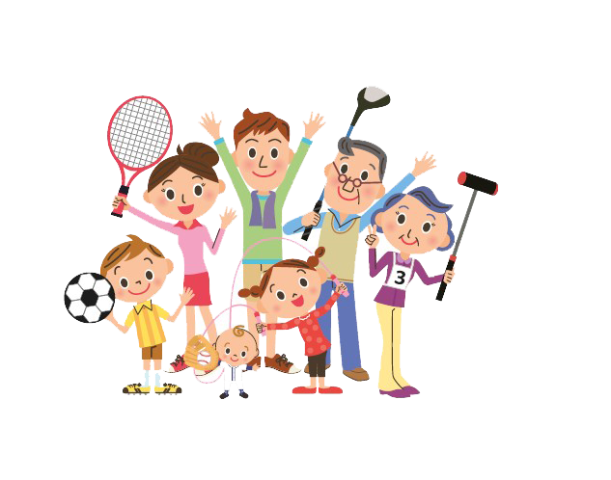  7. Не бывает плохих детей, бывают плохие поступки.  8. Личный пример по здоровому образу жизни – лучше всякой морали.  9. Используйте естественные факторы закаливания – солнце, воздух и воду.  10. Помните: простая пища полезнее для здоровья, чем искусные яства.  11. Лучший вид отдыха – прогулка с семьей на свежем воздухе, лучшее развлечение для ребенка – совместная игра с родителями.  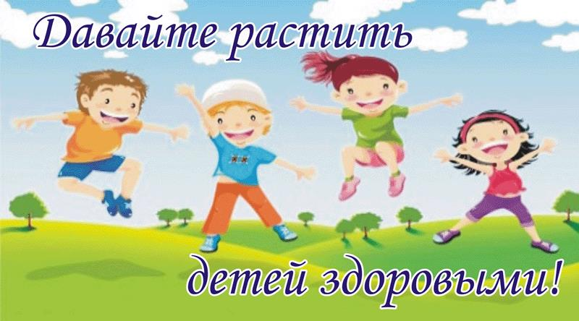  Здоровый образ жизни – это:    - рациональный режим дня  - правильное питание  - полноценный сон  - двигательная активность  - занятие физкультурой и спортом  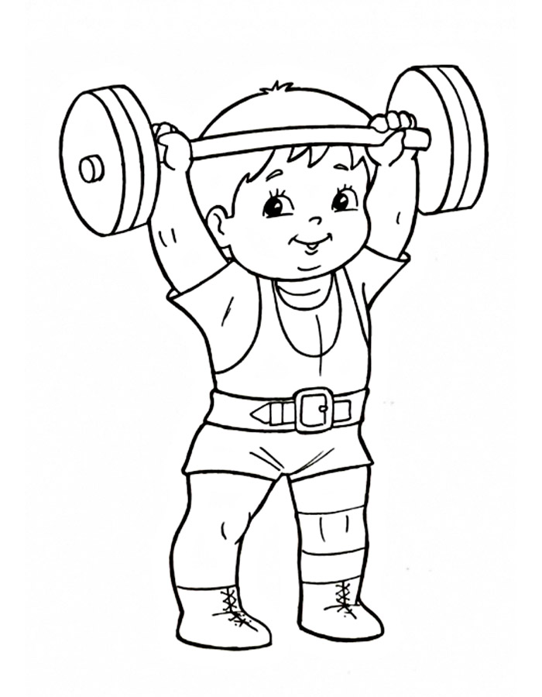  Пребывание на свежем воздухе  - отсутствие вредных привычек  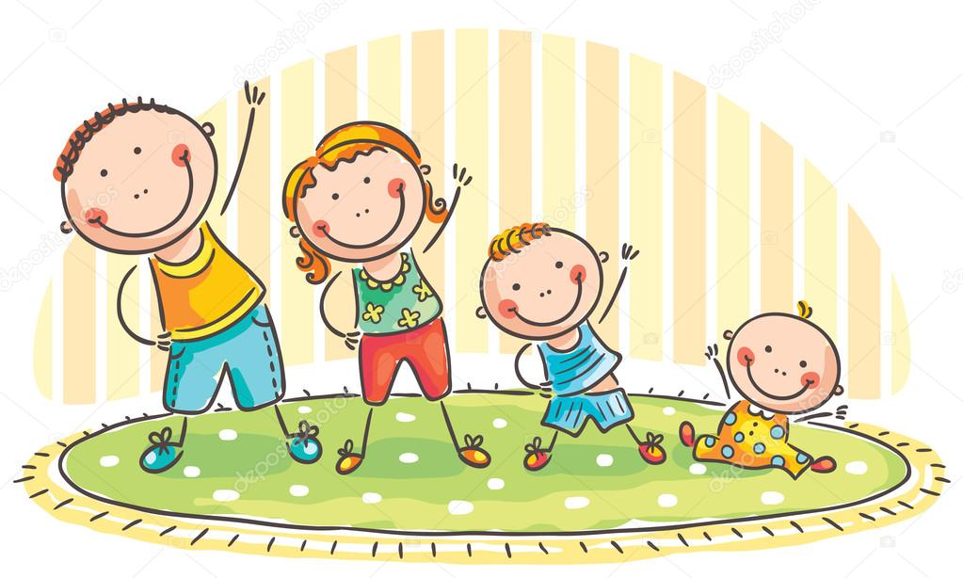  Держите руку на пульсе и  берегите здоровье вашего ребенка! | Здоровый образ жизни.  Как сформировать  ЗОЖ в семье?

